**5 советов, которые могут спасти жизнь при встрече с Медведем**

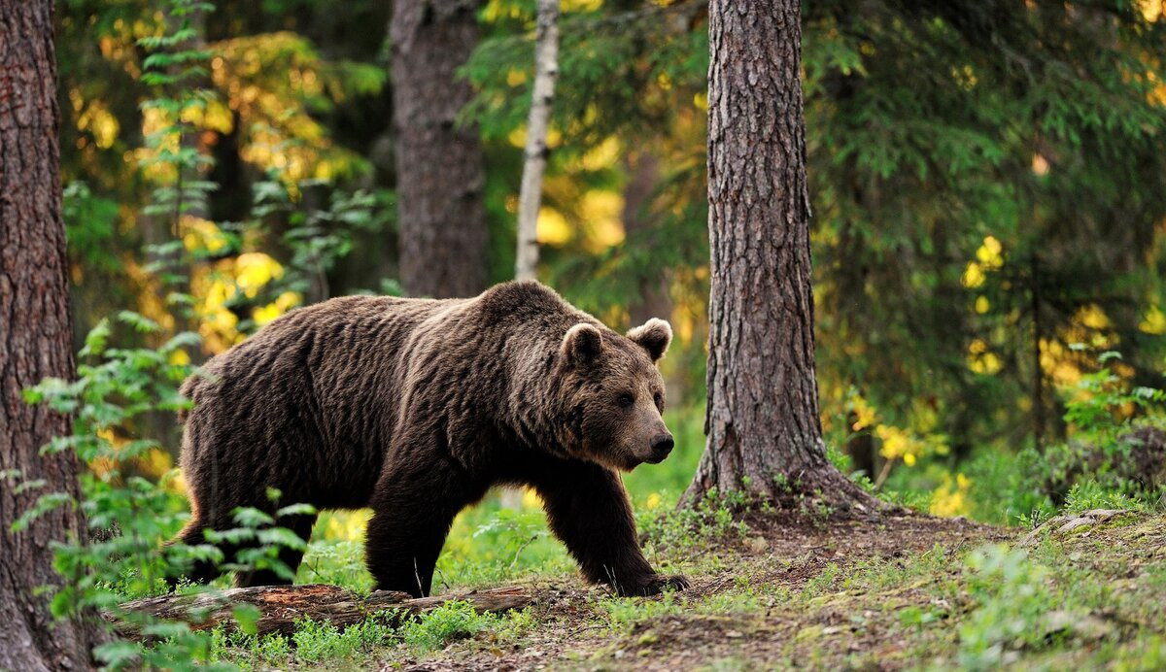

Наверняка каждый из нас бывал в лесу, и не раз. А задумывались ли вы что делать, если вдруг на пути встретится такой хищник как медведь? Не зря его называют Хозяином леса. Они имеют репутацию грозных и сильных животных. Встреча с этим лесным зверем — это настоящее испытание для человека. Как вести себя при встрече с бурым медведем? Об этом мы расскажем в нашей статье.

**Какой он, этот медведь?**

Масса взрослого бурового медведя превышает 600 кг, он способен долгое время бежать со скоростью 50-60 км/ч. А главным оружием медведя являются его могучие лапы с длинными и цепкими когтями. Своими лапами он способен разваливать даже кирпичную кладку, вырвать дверь автомобиля, раму окна. Ко всему прочему, медведи всеядны. Природа наделила их мощными челюстями!

Идеальный охотник, который не имеет в природе естественных врагов.

**Бывает ли такое, что при встрече с Медведем, у человека есть почти 100% шанс на выживание?**

Косолапые опасаются человека и стараются обходить его стороной.

И всё же встречи медведя с людьми происходят довольно часто. Медведи по своей натуре крайне любопытны.  
Чаще всего на пути туриста появляется молодой медведь, возрастом 1,5-3 года. При правильном поведении миновать дальнейшей эскалации конфликта с таким хищником можно почти со 100% гарантией, достаточно лишь грамотно себя повести.

Реже, но куда опаснее, увидеть медведицу с медвежатами. Медведица примет человека рядом с детёнышем за угрозу, и без раздумий атакует.

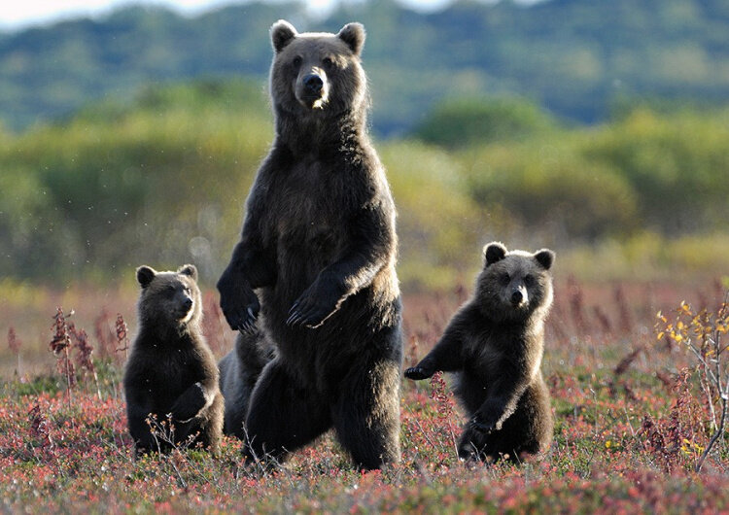

Зимой и поздней осенью по лесу бродят шатуны. Избежать их нападения можно, но даже при правильном поведении шансы 50/50.

Если же медведь хоть раз в жизни попробовал человека, он превращается в людоеда. Такой зверь атакует из засады, молниеносно, не оставляя времени на принятие важных решений по отражению агрессии.

**Что делать при встрече с медведем**

*✔* *Необходимо медленно отступать и пятиться, при этом не громко что-нибудь бормоча, рекомендуется даже тихонько спеть песенку мишке. Делаем это спокойно, нельзя дать почувствовать косолапому ваш страх. Как выяснили охотники, отборные Русские маты – тоже хорошее средство от медведя.*

*✔ Если есть под рукой металлическая посуда, берем её в две руки и стучим*

*✔* *Встаем в полный рост, подымаем обе руки! Нужно казаться как можно крупнее. Видя серьезного противника, медведь еще подумает, стоит ли ввязывать в драку.*

*✔* *Не смотря на дрожащие ноги – сохраняем спокойствие и невозмутимость!*

*✔* *Не притворяемся трупом! Скорее всего медведь вас обязательно обнюхает и попытается перевернуть, а там уже как повезет.*

*Если вам повезло и косолапый террорист ушел восвояси, не стоит бежать сломя голову с этого места, возможно медведь залег в ближайших кустах и просто выжидает. Следует выждать некоторое время, оглядеться и только затем, не спеша покинуть место встречи.*

*Спасибо, что дочитали статью!*

*Бонусом для вас ниже мы расписали, что категорически не следует делать при встрече с медведем.*

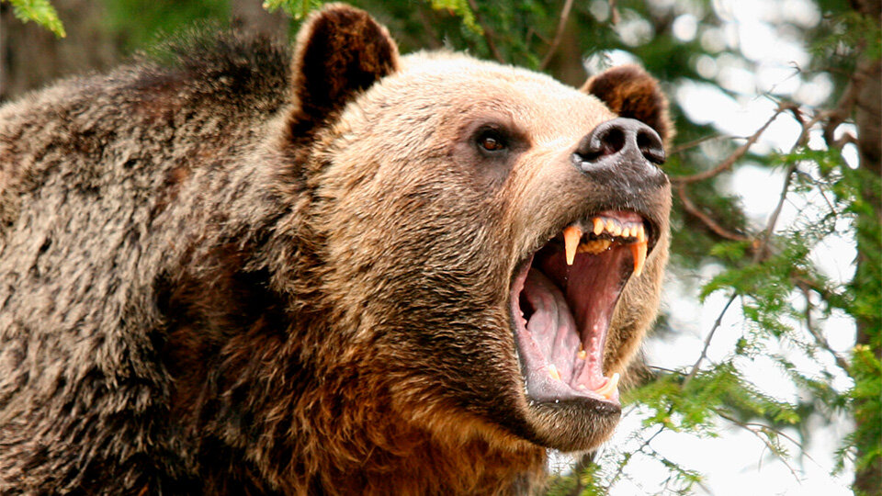

**Чего НЕЛЬЗЯ делать при встрече с медведем**

*✔* *Нельзя глядеть медведю прямо в глаза! Он воспринимает это за знак вызова и непременно нападет на вас.*

*✔ Как писалось выше, не остаемся на местности, где замечены следы пребывания косолапого. Сразу покидаем не безопасный район и выбираемся на более просторные и открытые места.*

*✔ Не делаем резких движений. Медведь расценивает это как угрозу или вызов.*

*✔ Не прячемся. У медведя отличный нюх, рано или поздно он все равно вас обнаружит. К тому же он поймет что вы трус, а значит легкая добыча!*

*✔ Не показываем медведю свою спину, это прямой сигнал к атаке!*

*✔ Убегать от медведя тоже бессмысленно, эта махина развивает скорость до 65 км. в час. К то муже эти действия непременно возбудят медведя и охота на вас будет вестись с утроенной силой.*

*✔ Не лезем на елку и любое другое дерево, ваши шансы выжить в этом случае, определенно будут стремиться к нулю. Не смотря на внешность, медведь очень проворный и ловкий хищник и да, он умеет лазать по деревьям!*

*✔ Если вы нашли в лесу медвежат, плохой признак – рядом может охотиться мамаша. Не играем с медвежатами, срочно покидаем не безопасный район!*

**Дать советы на все случаи встречи с косолапым – невозможно.** Удастся ли вам удачно избежать встречи с медведем, напрямую зависит от состояния и настроения самого медведя. Нужно хорошо понимать**психологию**медведя и его**повадки**, чтобы вовремя оценить ситуацию и избежать конфликта. Для этого стоит почитать более серьезную и специальную литературу.